Actividad 10. Calcular el envido
En esta actividad tenemos 2 cartas en la mano, y tenemos que calcular el valor del envido.
Recordemos que el envido se calcula de la siguiente manera: si ambas cartas tienen el mismo palo y no son figuras, sumamos los valores de las cartas más 20 puntos más. Si alguna de las cartas es una figura o si no tienen el mismo palo, las reglas son más complicadas. Por suerte, en esta actividad sabemos que no van a aparecer figuras, y que todas las cartas que aparecen tienen el mismo palo.
Te mostramos algunos posibles escenarios finales, con el envido calculado correctamente.
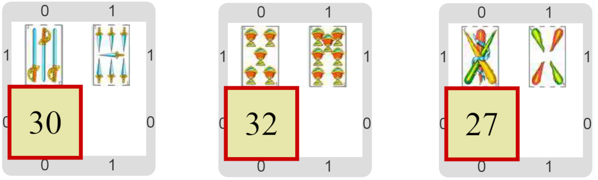
Pastilla: ¿Cómo hacer para sumar los valores?
Seguro que hay operaciones para eso. ¡A indagar!

